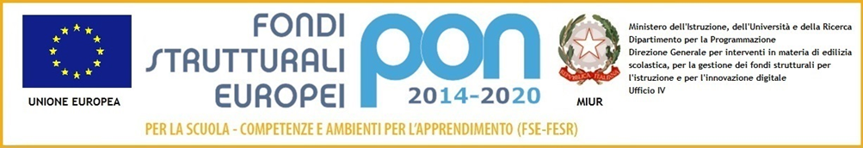

Ministero dell’Istruzione
Istituto Comprensivo Statale di Via Acerbi
Via Acerbi 21 – 27100 Pavia Tel: 0382-467325 Fax: 0382-568378 c.f. 96069460184
e-mail:pvic82500d@istruzione.itepvic82500d@pec.istruzione.itsito web:https://icacerbi.edu.it/
CODICE UNIVOCO UFFICIO: UFB6F9

Liberatoria Accesso studenti ai servizi delle Piattaforme e degli Strumenti per la didattica a distanza

I sottoscritti:

, nato a
( ), il / / ;
, nato a
( ), il / / ;

genitori dell'alunno/a dell’A.S. 2019/2020

AUTORIZZANO
iscritto/a alla classe

l'IC di Via Acerbi di Pavia, e in particolare i docenti della

classe sez.___ del plesso _____ per l’Anno Scolastico 2019/ 2020

- a far utilizzare al/alla proprio/a figlio/a una casella mail con indirizzo facilmente ricollegabile all’alunno/a;
- alla registrazione ai servizi o alle piattaforme utili per la didattica a distanza nel rispetto del Regolamento Europeo sulla Privacy o GDPR (indicati dai propri docenti), con riferimento particolare a Edmodo e Zoom.

I sottoscritti:

DICHIARANO

- di conoscere e accettare le regole d'uso delle piattaforme;
- di conoscere e accettare le regole fissate dall’Istituto per l’accesso e l’uso delle suddette piattaforme;
- di conoscere e accettare il divieto di utilizzo delle piattaforma per gestire dati e comunicazioni a carattere personale;
- di conoscere e accettare le regole di comportamento elencate negli Obblighi e Netiquette allegati.

Pavia, / /2020

Data
Firme dei genitori
Obblighi per lo studente

Lo Studente si impegna:
• a conservare la password personale e a non consentirne l'uso ad altre persone;
• a non consentire ad altri, a nessun titolo, l'utilizzo della piattaforma;
• a non diffondere eventuali informazioni riservate di cui venisse a conoscenza, relative all'attività delle altre persone che utilizzano il servizio;
• ad osservare il presente regolamento, pena l'esclusione da tutti i servizi di didattica a distanza, escluso il registro elettronico.
• ad utilizzare i servizi offerti solo ad uso esclusivo per le attività didattiche della scuola. Lo Studente e la sua famiglia si assumono la piena responsabilità di tutti i dati da lui inoltrati, creati e gestiti attraverso la piattaforma.
Limiti di responsabilità
Gli amministratori, i docenti e l'istituto non sono responsabili di eventuali danni arrecati allo studente a causa di guasti e/o malfunzionamenti del servizio ovvero per un corretto utilizzo dello stesso e si impegnano affinché la piattaforma funzioni nel migliore dei modi.
Netiquette
Di seguito sono elencate le regole di comportamento che ogni studente deve seguire affinché il servizio possa funzionare nel miglior modo possibile, tenendo presente che cortesia ed educazione, che regolano i rapporti comuni tra le persone, valgono anche in questo contesto.
  - Poiché il servizio è uno dei mezzi di comunicazione tra docenti e lo Studente, dovrai accedere alla piattaforma con frequenza quotidiana.
  - Invierai, generalmente, messaggi brevi che descrivano in modo chiaro di cosa stai parlando; indicherai sempre chiaramente l’oggetto in modo tale che il destinatario possa immediatamente individuare l'argomento della mail ricevuta.
  - Non inviare mai lettere o comunicazioni a catena (es. catena di S. Antonio o altri sistemi di carattere "piramidale") che causano un inutile aumento del traffico in rete.
  - Non utilizzare la piattaforma in modo da danneggiare, molestare o insultare altre persone.
  - Non creare e non trasmettere immagini, dati o materiali offensivi, osceni o indecenti.
  - Non creare e non trasmettere materiale offensivo per altre persone o enti.
  - Non creare e non trasmettere materiale commerciale o pubblicitario se non espressamente richiesto.
  - Quando condividi documenti non interferire, danneggiare o distruggere il lavoro dei tuoi docenti o dei tuoi compagni.
  - Non curiosare nei file e non violare la riservatezza degli altri compagni.
  - Usa il computer e la piattaforma in modo da mostrare considerazione e rispetto per compagni e insegnanti.

L’infrazione alle regole nell’uso della piattaforma informatica comporta sanzioni disciplinari come da regolamento d’istituto.

